1. **Приведите классификацию бизнес-процессов (основные, …)**

Бизнес-процессы, существующие в компании делят на четыре группы,

каждая из которых обладает своими отличительными особенностями:

1. Основные бизнес-процессы – генерируют доходы компании

К группе основных относят следующие бизнес-процессы:

Процессы, создающие добавленную стоимость продукту, который производит компания. Процессы, создающие продукт, представляющий ценность для внешнего клиента.

Процессы, прямой целью которых является получение доходов.

Процессы, за которые внешний клиент готов платить деньги.

Основные бизнес - процессы определяют доходы компании. Именно они определяют профиль бизнеса, именно они имеют стратегическое значение и их ни в коем случае нельзя отдавать на аутсорсинг.

2. Обеспечивающие бизнес-процессы – поддерживают инфраструктуру компании

Если основные бизнес-процессы приносят деньги, производя продукт и удовлетворяя потребности клиента, то обеспечивающие процессы поддерживают инфраструктуру организации.

Клиентами обеспечивающих процессов являются подразделения и сотрудники организации, которых при описании процессов называют внутренними клиентами.

В качестве обеспечивающих рассматривают такие бизнес-процессы как

❑ административно-хозяйственное обеспечение,

❑ обеспечение безопасности,

❑ юридическое обеспечение

Обеспечивающие бизнес-процессы –

1. процессы, клиентами которых являются основные процессы, структурные подразделения и сотрудники организации.

2. процессы, которые поддерживают инфраструктуру организации

Обеспечивающие бизнес-процессы могут производить продукты, которые могут продаваться на внешнем рынке, но эти продукты не являются основными, они являются второстепенными или побочным.

3. Бизнес-процессы управления – управляют компанией,

Процессы управления являются тоже обеспечивающими. Они не нужны для внешнего клиента, но они нужны для менеджмента компании, потому что именно эти процессы позволяют управлять компанией, обеспечивая ее выживание, конкурентоспособность и развитие.

К группе управленческих относят следующие бизнес-процессы:

Процессы, которые обеспечивают выживание, конкурентоспособность и развитие организации и регулируют ее текущую деятельность.

Процессы, прямой целью которых является управление деятельностью организации.

Отличительными особенностями процессов управления является их типовая структура.

В реальности количество бизнес-процессов управления неограниченно и определяется количеством критических объектов управления, которые существуют в компании и которыми необходимо управлять.

Если сделать обобщение, то существует ряд "необходимых" бизнес-процессов управления, которые имеются в любой компании:

❑ Стратегическое управление;

❑ Управление финансами;

❑ Управление маркетингом;

❑ Управление персоналом.

4. Бизнес-процессы развития – развивают компанию.

К этой группе относят следующие бизнес-процессы:

❑ Бизнес-процессы, целью которых является получение прибыли в долгосрочной перспективе.

❑ Бизнес-процессы совершенствования и развития деятельности организации.

Бизнес-процессы развития представляют инвестиционные виды деятельности, где усилия прикладываются сегодня, а результаты получаются по прошествии определенного периода.

Отличительной особенностью бизнес-процессов развития является то, что они на 80% представляют из себя проектную деятельность.

1. **В чем отличие функционального и процессного подходов?**

Процесс с точки зрения бизнес-модели — это последовательность каких-то событий и действий, которые имеют начало и конец. В этом кроется основное отличие процессного моделирования от функционального.

Функциональное моделирование рассматривает бизнес-модель с точки зрения входа и выхода (имеющихся ресурсов и желаемого результата). А процессное основано на последовательности действий в определенных границах, в случае BPMN это будут начало и конец события. Все процессы могут разбиваться (детализироваться) на подпроцессы вплоть до детализации на уровне задач, т.е. действий, дальнейшая детализация которых невозможна. Процесс – это некая последовательность действий, которую необходимо выполнить, чтобы получить определенный результат.

1. **Использование BPM-систем можно условно разделить на 4 шага. Какие?**

Использование BPM-систем можно условно разделить на 4 шага: моделирование, исполнение, контроль, улучшение. Эти этапы цикличны.

* **Моделирование.** Модели бизнес-процессов создают в простом визуальном редакторе. Они привычны для аналитиков и понятны руководителям.
* *Исполнение.'* Готовая модель становится исполнимой. Сразу. Система отправляет сотрудникам задачи и нужные в работе данные. Они видят задачи в интерфейсе пользователя, выполняют работу, могут прикреплять к задачам файлы и оставлять комментарии.
* **Контроль.** Система отслеживает исполнение задач и формирует сводные отчеты. Просроченные поручения, временные и технические показатели, KPI — аналитика помогает выявлять проблемные участки и контролировать все аспекты работы.
* **Улучшение.** На основе метрик и отчетов, а также новых условий деятельности компании, прямо в ходе работы можно быстро изменять модели процессов. Есть возможность сравнивать разные версии, чтобы проверить результаты улучшений. С каждым разом компания работает еще эффективнее.

1. **Чем отличается BPMN от других нотаций для моделирования бизнес-процессов: IDEF, DFD, eEPC, UML?**

Конечно, нотации для моделирования бизнес-процессов существуют давно: IDEF, DFD, eEPC, UML. Но BPMN отличается от них,

1. во-первых, тем, что он отражает процессное моделирование.

2. во-вторых, тем, что он предназначен не только для документирования бизнес-процессов, но и для их исполнения

BPMN завоевал всеобщее признание: сегодня не найти поставщика средств моделирования или автоматизации бизнес-процессов, который не признавал бы значимости этого стандарта.

1. **BPMN отражает процессное моделирование. Как вы это понимаете?**

Одним из наиболее распространенных стандартов процессного моделирования является BPMN. BPMN — это уже сложившийся стандарт процессного моделирования.

Процесс с точки зрения бизнес-модели — это последовательность каких-то событий и действий, которые имеют начало и конец.

В этом кроется основное отличие процессного моделирования от функционального.

Функциональное моделирование рассматривает бизнес-модель с точки зрения входа и выхода (имеющихся ресурсов и желаемого результата).

А процессное основано на последовательности действий в определенных границах, в случае BPMN это будут начало и конец события.

Все процессы могут разбиваться (детализироваться) на подпроцессы вплоть до детализации на уровне задач, т.е. действий, дальнейшая детализация которых невозможна.

1. **Как понимать фразу «Исполняемый BPMN» ?**

Исполняемые бизнес-процессы обязательно должны быть выстроены в строгом соответствие всем правилам нотации BPMN, так как в противном случае программное обеспечение не сможет работать корректно с составленной бизнес-моделью. Исполняемые процессы нужны, например, на предприятиях, где принят процессный подход к деятельности.

В бизнес-моделировании процессы можно условно разделить на два вида — исполняемые, которые действительно будут работать при помощи специального обеспечения, например, Bizagi, и неисполняемые, т.е. бизнес-модели, необходимые только для изучения и демонстрации вариантов работы предприятия.

«Исполняемый BPMN» означает, что нарисованная схема workflow (поток задач процесса) может быть исполнена, то есть автоматизирована.

1. **Назовите основные категории элементов нотации BPMN (роли,…**

Выделяют четыре основные категории элементов:

′ Объекты потока управления: события, действия и логические операторы

′ Соединяющие объекты: поток управления, поток сообщений и ассоциации

′ Роли: пулы и дорожки

′ Артефакты: группы и текстовые аннотации

′ Данные: объекты и хранилище данных.

1. **Приведите классификацию событий. Что относится к промежуточным событиям?**

События (триггеры) используются для того, чтобы отобразить какое-то происшествие, например, приход сообщения в топик. События могут быть стартовыми, завершающими или промежуточными. Стартовые обозначают начало процесса, завершающие — его окончание, а промежуточные события могут приостанавливать выполнение процесса.

Обычно стартовые события имеют тонкую рамку, промежуточные — двойную, а завершающие жирную рамку:



В нотации BPMN 2.0 есть ещё и другие события. Точнее, стартовые и промежуточные разделены на подтипы.

Помимо разделения на три основных типа, ещё есть разделение на типы по характеру работы события. Самые востребованные:



Пустое. Используется чаще всего в описании «подпроцесса»

Сообщение. Используется в тех случаях, когда, например, инициатором запуска процесса выступает новое сообщение в топике, либо запрос.

Таймер. Почти все сценарии, которые связаны со временем. Например, запуск процесса в 12:00 каждый день.

Ошибка. Событие, которое чаще все используют как завершающее. Зачастую, описывая процесс, затрагиваются и негативные сценарии, именно для них используют событие с ошибкой (исключение).

1. **Приведите классификацию действий**

Действия (или задачи) используются для отображения функций, которые будут выполняться программой. Также как и события, бывают нескольких типов и разные по характеру. Но в своей практике я пришёл к тому, что для описания бизнес-процесса с точки зрения аналитики для айтишной команды бессмысленно использовать все варианты действий, так как зачастую не все знают и понимают различие. А ещё это вызывает небольшой перегруз, но это мое субъективное мнение. Поэтому из всех действий я постоянно использую только два: обычное и «подпроцесс».



Обычное действие используется для описания активности, которую нельзя никак разбить (по крайней мере, я его так использую).

Подпроцесс. Это действие используется, когда необходимо в описываемый процесс внедрить ещё один (который, например, уже описан) как его часть, либо для дальнейшей декомпозиции действия. Ознакомиться с использованием такого действия можно дальше в главе с примерами «Лента новостей своими руками».

1. **Приведите классификацию логических операторов (шлюзов, развилок)**

**Шлюзы** — это элементы, которые используются для введения в процесс развилок, различных условий или дополнительной логики. Чаще всего используются три типа шлюзов: «исключающее ИЛИ», «И» и «включающее ИЛИ».



**«Исключающее ИЛИ»**. Такой шлюз требуется для разделения выполнения процесса на один из вариантов. То есть это работает как выбор, и в процессе выполняется либо одна ветка, либо другая. Примеры:





**«И»**. Шлюз используется для распараллеливания процесса на две ветки, которые исполняются одновременно. Примеры:



**«Включающее ИЛИ»**. Этот шлюз сочетает в себе функции двух вышеописанных: выполнение процесса может как распараллелиться на все ветви, так и разбиться на определённые, удовлетворяющие условию.

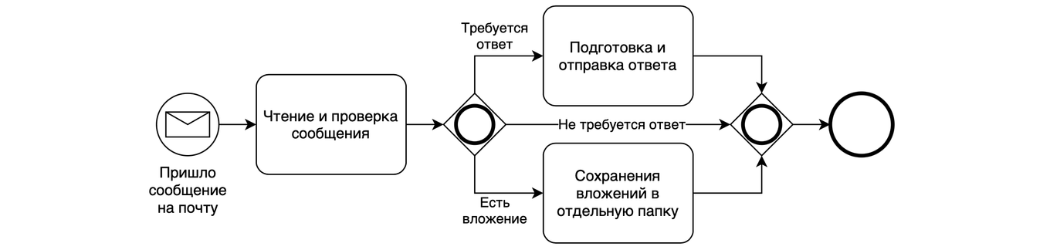

Примеры разделения потоков:



1. **Приведите классификацию соединяющих объектов**

Соединяющие объекты: поток управления, поток сообщений и ассоциации

Поток управления

изображается сплошной линией, оканчивающейся закрашенной стрелкой. Поток управления задаёт порядок выполнения действий. Если линия потока управления перечеркнута диагональной чертой со стороны узла из которого она исходит, то она обозначает поток, выполняемый по умолчанию.

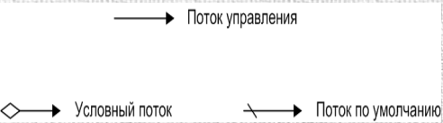

Поток сообщений

изображается штриховой линией, оканчивающейся открытой стрелкой. Поток сообщений показывает какими сообщениями обмениваются участники



Ассоциациии

изображаются пунктирной линией, заканчивающейся стрелкой. Ассоциации используются для ассоциирования артефактов, данных или текстовых аннотаций с объектами потока управления.

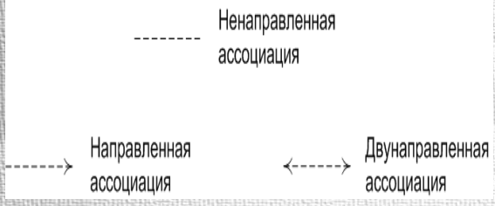

1. **Что такое множественные экземпляры?**

Множественные экземпляры (multiple instances) действия показывают, что одно действие выполняется многократно, по одному разу для каждого объекта. Например, для каждого объекта в заказе клиента выполняется один экземпляр действия. Экземпляры действия могут выполняться параллельно или последовательно.

В BPMN выделяют два вида множественных экземпляров:

Последовательные. Экземпляры выполняются друг за другом. Когда один экземпляр завершён, создаётся новый для следующего элемента.

Параллельные. Все экземпляры создаются при активации тела действия, выполняются одновременно и независимо друг от друга.

1. **Что такое Ad-hoc-подпроцесс?**

Подпроцесс - это декомпозированный процесс, включенный в состав рассматриваемого процесса, который описан более подробно на своей диаграмме. На диаграмме подпроцесс обозначается блоком со знаком "плюс" в центре нижней части фигуры.

Ad-Hoc процесс - подпроцесс, представляющий собой группу процессов, взаимодействие между которыми не поддаются строго регламентированным правилам. Определяется только набор процессов, однако, их последовательность и количество выполнений определяются исполнителями этих процессов.

1. **Что означает «оператор используется для синхронизации»?**

Если оператор используется для синхронизации, то он ожидает завершения выполнения всех активированных ветвей и активирует выходной поток.

«оператор используется для синхронизации» означает, что логический оператор (развилка) применяется для объединения и синхронизации нескольких потоков управления в модели процесса.

Используется в логических операторах

1. **Что такое оркестрация бизнес-процессов и чем оркестрация отличается от автоматизации?**

Оркестровка - это описание внутреннего бизнес-процесса предприятия в виде потока взаимодействия между внутренними и внешними для организации веб-сервисами.

При оркестровке существует некий центральный процесс, который управляет вызванными веб-службами и операциями.

Вызванные веб-службы не знают, что они были вызваны как часть от бизнес-процесса более высокого уровня.

Оркестровка отличается явными описаниями операций и порядком вызова служб.

1. **Что означает этот элемент?**

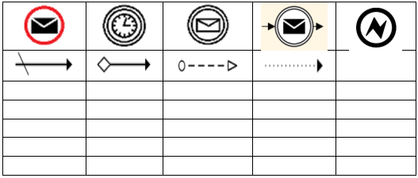

1. Завершающее событие сообщения с потоком по умолчанию
2. Промежуточное событие таймера с условным потоком
3. Промежуточное событие сообщения обработчика с потоком сообщений
4. Промежуточное событие сообщения инициатора с направленной ассоциацией
5. Завершающее событие ошибки
6. **Как бы вы отметили на диаграмме тот факт, что процесс продолжается только после обработки события?**
7. **Промежуточное событие-таймер используется для того …**

Наиболее часто для описания бизнес-процессов применяют Промежуточное событие-таймер, которое позволяет моделировать моменты времени, периоды и таймауты.

Промежуточное событие данного типа графически изображается с аналоговыми часами внутри круга.

Промежуточное событие-таймер используется для того, чтобы

1. приостановить ход процесса до определенного времени

2. либо задать определённую цикличность выполнения действия (например, планирование и информирование о совещании каждую неделю в понедельник в 9.00 час.).

1. **Что такое граничное событие в нотации BPMN? Как обозначается? Граничные события делятся на два класса. Какие? Приведите примеры граничных событий.**

Граничные события BPMN – это промежуточные события-обработчики, которые прикрепляются к контуру (к границе) действия на диаграмме процесса. Граничные события BPMN обрабатывают события, происходящие при выполнении действия или подпроцесса, к границе которого они прикреплены. Таким образом, они могут прерывать подпроцесс (граничные прерывающие события) или активировать дополнительный поток управления, который выполняется одновременно с выполнением подпроцесса (граничные не прерывающие события). Ниже приведен пример диаграммы с граничным прерывающим событием BPMN:

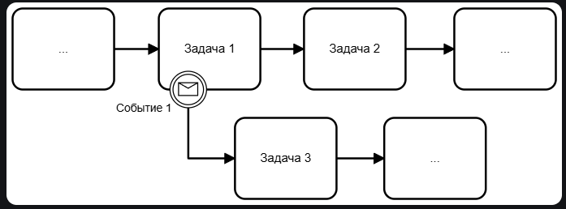

Если при выполнении задачи 1 возникает событие 1, то эта задача прерывается и поток операций направляется к задаче 3. Процесс продолжается по новой ветке. Если событие 1 не возникает, то после выполнения задачи 1, выполняется задача 2 и так далее.

Теперь рассмотрим диаграмму с граничным не прерывающим событием BPMN. Граничное не прерывающее событие обозначается кругом, выполненным двойной штриховой линией.

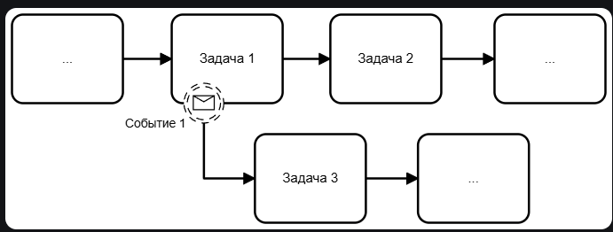

Граничное непрерывающее событие BPMN

Если при выполнении задачи 1 возникает событие 1, то эта задача не прерывается и поток операций процесса идет по двум маршрутам параллельно. Событие 1 может повторяться несколько раз, но только до момента завершения задачи 1. Если это событие не возникло, то процесс пойдет по стандартному маршруту – от задачи 1 к задаче 2 и т.д.

1. **BPMN позволяет использовать на диаграмме различные типы задач BPMN. Назовите их.**

Тип задачи BPMN определяет природу действия, которое будет выполнено. В BPMN существуют следующие типы задач:

**Задача без определенного типа называется абстрактной.** Абстрактные задачи используют, когда тип задачи очевиден из контекста и его можно не указывать. Например, в бизнес-процессе, который выполняется полностью вручную, все задачи имеют тип «ручное выполнение» и это очевидно.

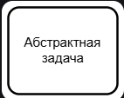

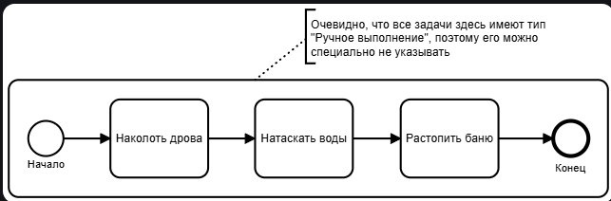

Использование абстрактных задач BPMN

Также абстрактные задачи используют для первичного «чернового» моделирования логики бизнес-процесса.

**Задача «Получение сообщения»** ожидает поступление сообщения от другого участника или процесса. Задача считается выполненной, если сообщение получено хотя бы один раз. Такая задача приостанавливает выполнение процесса до тех пор, пока не будет получено сообщение.

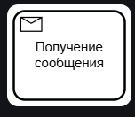

Альтернативой данной задаче является промежуточное событие-обработчик с типом «Сообщение»:



Пример 1: с задачей «Получение сообщения»

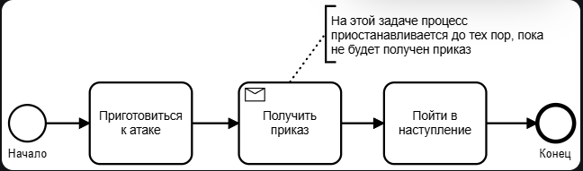

Пример 2: с промежуточным событием-обработчиком «Сообщение»

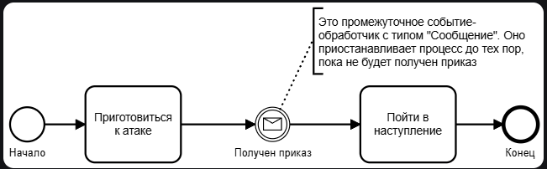

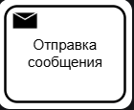

Суть задачи – отправка сообщения другому участнику или процессу. Задача считается выполненной сразу по факту отправки сообщения. Такая задача не приостанавливает выполнение процесса, и выполняется моментально.

Альтернативной такой задаче является промежуточное событие-инициатор с типом «Сообщение»:



Пример 1: с задачей «Отправка сообщения»

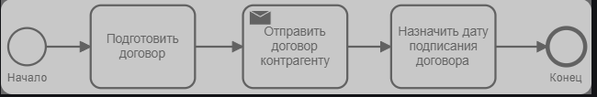

Пример 2: с промежуточным событием-инициатором «Сообщение»

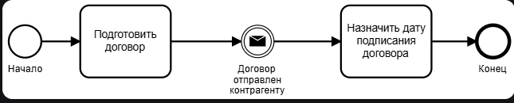

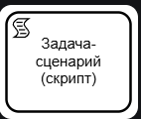

Данная задача запускает сценарий (т.е. последовательность действий) или программный код, который выполняется автоматически.

«Задача-сценарий» всегда выполняется той информационной системой, которая управляет всем бизнес-процессом: запускает и завершает экземпляры процессов, назначает задачи пользователям и т.д. Это может быть корпоративный портал, BPM-система, система документооборота, система управления задачами или модуль исполняемых бизнес-процессов, встроенный в корпоративную информационную систему.

Пример применения задач-сценариев:

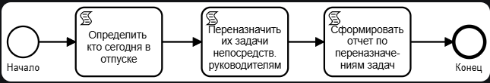

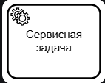

Сервисная задача выполняется автоматически (без участия человека) произвольной информационной системой, веб-сервисом, машиной или оборудованием.

Сервисные задачи обычно применяют чтобы показать логику взаимодействия информационных систем с пользователем.

Пример применения сервисных задач:

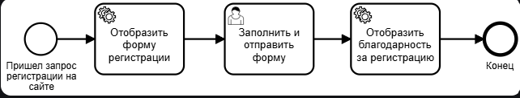

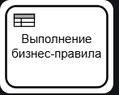

Эта задача содержит правила и соответствующие им действия, которые должны быть выполнены при выполнении правила. Суть такой задачи похожа на «Задачу-сценарий», но есть отличия.

«Задача-сценарий» содержит одно или несколько действий, причем их все необходимо выполнить для завершения задачи.

«Бизнес-правило» содержит различные наборы действий, причем выполняется только тот набор, который соответствует определенному условию.

Бизнес-правила используются, когда в бизнес-процесс нужно заложить сложную логику принятия решения или выполнения расчетов, или каких-либо действий.

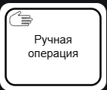

Ручная задача выполняется человеком, без применения каких-либо автоматизированных решений и систем. Например: «Перенести груз из точки А в точку Б», «Визуально проверить отсутствие дефектов», «Налить стакан воды» и т.д.

Пример применения ручных операций:

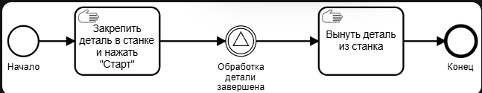

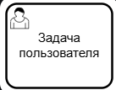

Пользовательская задача выполняется человеком – пользователем произвольного сервиса, программного продукта (информационной системы), либо автоматизированного решения. При выполнении таких задач обычно требуется ввод данных, создание записей в информационных системах, выгрузка отчетов, манипуляции с объектами на экране и т.д.

Пример применения пользовательских задач:

